Министерство науки и высшего образования Российской Федерации
Федеральное государственное бюджетное образовательное учреждение высшего образования
«Пермский национальный исследовательский политехнический университет»

Электротехнический факультет (ЭТФ)
Выпускающая кафедра: информационные технологии и автоматизированные системы (ИТАС)
Направление подготовки: 09.03.04 Программная инженерия

ОТЧЕТ
Лабораторная работа №3
«Задача коммивояжера»
По дисциплине «Основы алгоритмизации и программирования»
Вариант 17

Выполнил: студент группы РИС-25-2Б
Стариков Глеб Михайлович
Принял: Доц. Полякова О.А.

Пермь 2026
- Постановка задачи
Общая задача: реализовать приложение для решения задачи коммивояжёра методом ветвей и границ с визуализацией графа и отображением найденного маршрута.
- Реализовать двунаправленный взвешенный граф, содержащий не менее 6 вершин. Граф должен поддерживать решение задачи коммивояжёра и хранить веса рёбер между вершинами.
- Реализовать алгоритм решения задачи коммивояжёра методом ветвей и границ. Программа должна находить кратчайший маршрут, проходящий через все вершины графа ровно один раз с возвращением в начальную вершину.
- Реализовать пользовательский интерфейс с использованием библиотеки Qt, обеспечивающий:
- визуализацию графа;
- отображение найденного маршрута;
- вывод общей стоимости пути;
- возможность редактирования графа.
- Реализовать функции редактирования графа:
- добавление вершины;
- удаление вершины;
- перемещение вершины;
- добавление ребра;
- удаление ребра;
- изменение веса ребра.
- Реализовать визуальное отображение:
- вершин графа;
- рёбер графа;
- весов рёбер;
- найденного маршрута коммивояжёра с подсветкой пути.

- Анализ задачи
2.2. Определения функций для реализации поставленных задач
Функции класса Graph:
- addVertex() — добавление новой вершины в граф. Функция добавляет новую вершину и её координаты отображения.
- removeVertex() — удаление вершины из графа. Функция удаляет выбранную вершину и все связанные с ней рёбра.
- addEdge() — добавление ребра между вершинами. Функция создаёт ребро между двумя вершинами и задаёт его вес.
- removeEdge() — удаление ребра. Функция удаляет ребро между двумя вершинами графа.
- setEdgeWeight() — изменение веса ребра. Функция изменяет вес существующего ребра графа.
- resizeMatrix() — увеличение размера матрицы смежности. Функция увеличивает размер матрицы при добавлении новой вершины.
- solveBranchAndBound() — решение задачи коммивояжёра методом ветвей и границ. Функция выполняет поиск минимального маршрута, проходящего через все вершины графа.
- calculatePathCost() — вычисление стоимости маршрута. Функция вычисляет суммарный вес найденного пути.
- findMinimumEdge() — поиск минимального ребра. Вспомогательная функция для выбора минимального перехода между вершинами.
- isVisited() — проверка посещения вершины. Функция определяет, была ли вершина уже посещена.
- getAdjacencyMatrix() — получение матрицы смежности. Функция возвращает текущую матрицу смежности графа.
- getVertices() — получение списка вершин. Функция возвращает список вершин графа.
- getPositions() — получение координат вершин. Функция возвращает координаты вершин для отображения.
- getBestPath() — получение найденного маршрута. Функция возвращает оптимальный маршрут коммивояжёра.
- getBestCost() — получение минимальной стоимости маршрута. Функция возвращает общую стоимость найденного пути.
- getSize() — получение количества вершин. Функция возвращает текущее количество вершин графа.
Функции визуализации и интерфейса класса MainWindow:
- MainWindow() — создание и настройка главного окна. Конструктор выполняет настройку интерфейса, создание начального графа и настройку визуальных элементов приложения.
- paintEvent() — отрисовка графа. Функция выполняет визуализацию графа с помощью QPainter, включая отображение вершин, рёбер, весов и найденного маршрута.
- mousePressEvent() — обработка нажатия кнопки мыши. Функция определяет выбранную вершину для перемещения или редактирования.
- mouseMoveEvent() — перемещение вершины графа. Функция изменяет положение вершины при перемещении мышью.
- on_solveButton_clicked() — запуск решения задачи коммивояжёра. Функция запускает алгоритм метода ветвей и границ и отображает найденный маршрут.
- on_addVertexButton_clicked() — добавление вершины через интерфейс. Функция получает данные пользователя и добавляет новую вершину в граф.
- on_removeVertexButton_clicked() — удаление вершины через интерфейс. Функция удаляет выбранную пользователем вершину.
- on_addEdgeButton_clicked() — добавление ребра через интерфейс. Функция создаёт новое ребро между выбранными вершинами.
- on_removeEdgeButton_clicked() — удаление ребра через интерфейс. Функция удаляет ребро между выбранными вершинами.
- on_changeWeightButton_clicked() — изменение веса ребра через интерфейс. Функция изменяет вес выбранного ребра графа.
- highlightPath() — подсветка найденного маршрута. Функция выделяет найденный маршрут коммивояжёра цветом на графе.

2.2. Определение функции main
Функция main() является точкой входа в программу.
В функции:
- создается объект класса QApplication;
- создается главное окно приложения MainWindow;
- отображается окно программы;
- запускается цикл обработки событий Qt.
Функция обеспечивает запуск графического интерфейса и дальнейшее взаимодействие пользователя с программой.

- UML-диаграмма
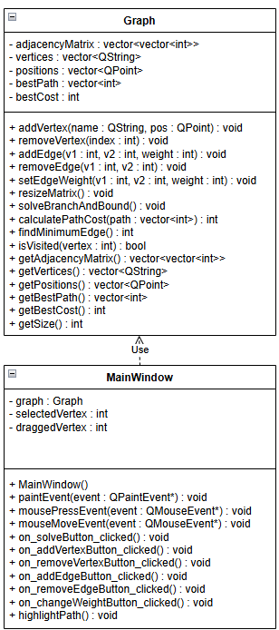
Graph — класс, отвечающий за хранение графа, работу с матрицей смежности и реализацию алгоритма метода ветвей и границ;
MainWindow — класс главного окна приложения, отвечающий за интерфейс, обработку действий пользователя и визуализацию графа.
Класс MainWindow использует объект класса Graph для выполнения операций с графом и отображения результатов работы алгоритма.
- Код
Смотреть в проекте.

- Описание используемых библиотек, инструментов и технологий
Для разработки программы использовалась среда разработки Qt Creator. Данная среда была выбрана благодаря удобной интеграции с библиотекой Qt, поддержке языка C++ и наличию встроенных инструментов для создания графического интерфейса.
Основным языком программирования при разработке приложения являлся C++. Этот язык обеспечивает высокую производительность программы и позволяет эффективно реализовывать алгоритмы работы с графами и методы поиска оптимальных маршрутов.
Для создания графического интерфейса использовалась библиотека Qt Widgets. Она позволила реализовать кнопки управления, рабочую область для отображения графа и взаимодействие пользователя с программой.
Для визуализации графа применялся класс QPainter, входящий в библиотеку Qt. С его помощью были реализованы:
- отображение вершин графа;
- отображение рёбер;
- вывод весов рёбер;
- подсветка найденного маршрута коммивояжёра.
Для хранения графа использовалась матрица смежности, реализованная с помощью контейнера vector<vector<int>>. Такой способ хранения данных удобен для работы метода ветвей и границ и позволяет быстро получать информацию о весах рёбер между вершинами.
Сборка проекта выполнялась с использованием системы CMake. Файл CMakeLists.txt использовался для подключения библиотек Qt и настройки структуры проекта.

- Дизайнерские и конструкторские решения
При разработке программы особое внимание было уделено визуальной части приложения и удобству взаимодействия пользователя с графом.
В приложении реализована возможность:
- добавления новых вершин;
- удаления вершин;
- создания рёбер между вершинами;
- удаления рёбер;
- изменения веса рёбер;
- перемещения вершин мышью по рабочей области.
Для улучшения визуального восприятия найденный маршрут коммивояжёра подсвечивается отдельным цветом. Также рядом с рёбрами отображаются их веса, что делает граф более наглядным.
Интерфейс приложения выполнен в светлом стиле с минималистичным оформлением, благодаря чему основные элементы графа хорошо различимы и удобны для анализа.

- Результат
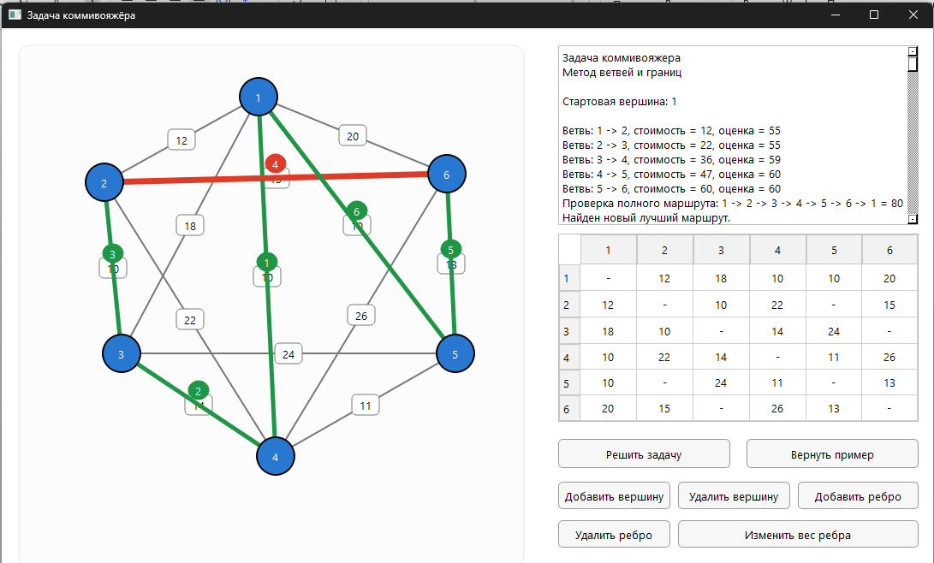
После запуска программы на экране отображается исходный двунаправленный взвешенный граф, состоящий из 6 вершин и набора рёбер с различными весами. Вершины графа представлены в виде кругов с номерами, а рёбра отображаются линиями между вершинами. Рядом с каждым ребром показан его вес, который обозначает стоимость перехода между двумя вершинами.
В правой части окна отображается матрица смежности графа. В данной таблице строки и столбцы соответствуют вершинам графа, а значения в ячейках показывают вес ребра между двумя вершинами. Символ «-» означает отсутствие прямого соединения между вершинами.
После нажатия кнопки «Решить задачу» запускается алгоритм решения задачи коммивояжёра методом ветвей и границ. Алгоритм выполняет поиск оптимального маршрута, проходящего через все вершины графа ровно один раз с возвратом в начальную вершину. Во время работы алгоритма производится отсечение невыгодных маршрутов, благодаря чему уменьшается количество перебираемых вариантов.
После завершения вычислений найденный маршрут подсвечивается на графе отдельным цветом. Это позволяет визуально увидеть оптимальный путь коммивояжёра. Дополнительно программа выводит общую стоимость найденного маршрута.
Также в интерфейсе реализованы функции редактирования графа. Пользователь может добавлять новые вершины и рёбра, изменять веса рёбер, удалять элементы графа и перемещать вершины мышью по рабочей области. После изменения структуры графа программа автоматически обновляет отображение и использует новые данные при повторном решении задачи.

- Достижения
Основным достижением в данной работе является создание полностью интерактивного приложения для решения задачи коммивояжёра с визуализацией графа и найденного маршрута.
Также удалось реализовать:
- универсальную работу программы с различными графами;
- визуальное редактирование графа;
- подсветку найденного маршрута;
- удобный интерфейс взаимодействия пользователя с программой;
- реализацию метода ветвей и границ на языке C++ с использованием Qt.

